Министерство образования и науки РФ
ФГБОУ ВО «Казанский национальный исследовательский технологический университет»
Институт управления автоматизации и информационных технологий
Кафедра «Системы автоматизации и управления технологическими процессами»

ТЕМАТИКА КОНТРОЛЬНЫХ РАБОТ
по дисциплине
«Технические средства АСОИУ»
для заочной формы обучения
и требования к их оформлению

Лектор

ст.преподаватель
Шарифуллина А.Ю.

Казань 201_

Контрольная работа по дисциплине «Технические средства АСОИУ» для студентов заочной формы обучения выполняется по вариантам №1, №2, №3, №4, №5, №6, №7, №8, №9, №10.

Перечень заданий, подлежащих проработке в процессе выполнения контрольной работы:
Вариант № 1
Вопрос 1. Понятие об операционном усилителе. Классификация. Основные параметры.
Вопрос 2. Понятие о компараторе. Основные параметры. Какие свойства операционных усилителей позволяют использовать его в качестве компараторов. Виды обратных связей.
Вопрос 3. Недостаток компараторов без положительной обратной связи. Причины возникновения. Способы устранения.
Задание 1.Расчитать коэффициент усиления инвертирующего усилителя (рис.1), приняв R₁=10кОм, R_{ос}=100кОм.
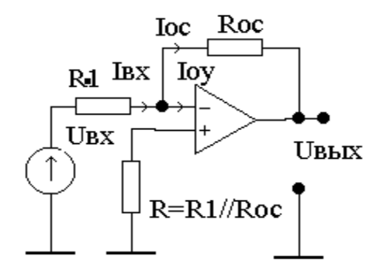
Рис.1.
Задание 2. Собрать схему измерения (рис.2.)Подать на вход усилителя гармонический сигнал с частотой 100Гц и амплитудой 1В. С помощью амперметров (в режиме измерения переменного тока - АС), измерить токи I_{вх}, I_{ос}, I_{оу} и проверить выполнение соотношения I_{вх}=I_{ос}+I_{оу.}
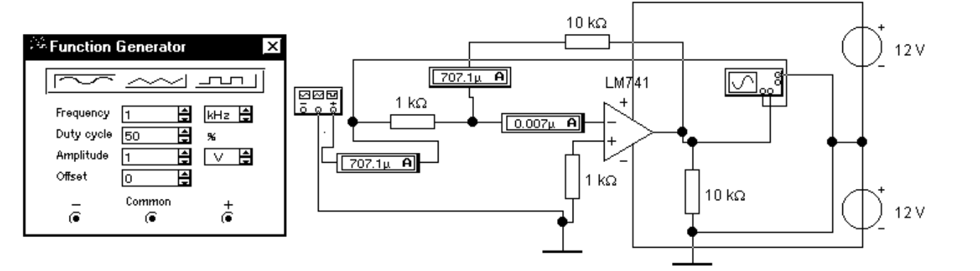
Рис.2.
Экспериментально определить коэффициент усиления K_{u} инвертирующего усилителя, где K_{u}=U_{вых}/U_{вх}. Сравнить результаты расчета с результатами из задания 1.
Задание 3. Собрать схему, приведенную на рис.3. В ней генератор Г1 вырабатывает исследуемый сигнал - гармонический сигнал с амплитудой 5В и частотой 1Гц, а генератор Г2 является имитатором источника помех. Он вырабатывает гармонический сигнал с амплитудой 1В и частотой 12 Гц.
Зарисовать в отчет временные диаграммы входного и выходного сигналов и сделать вывод о дребезге компаратора.
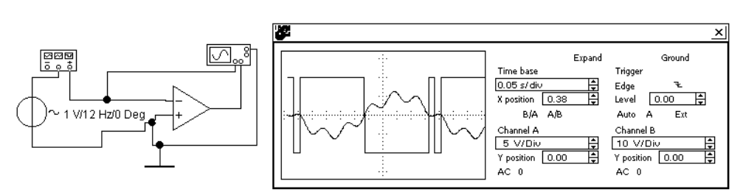
Рис.3.
Вариант № 2
Вопрос 1. Понятие об операционном усилителе. Классификация. Основные параметры.
Вопрос 2. Понятие о компараторе. Основные параметры. Какие свойства операционных усилителей позволяют использовать его в качестве компараторов. Виды обратных связей.
Вопрос 3. Недостаток компараторов без положительной обратной связи. Причины возникновения. Способы устранения.

Задание 1.Рассчитать и построить график АЧХ коэффициента передачи дифференцирующего усилителя (рис. 1) для диапазона частот (20...20·10³)Гц, приняв R=100кОм, С=16нФ.

Нарисовать временную диаграмму выходного сигнала дифференцирующего усилителя считая, что выходной сигнал периодическая последовательность однополярных импульсов с амплитудой 1В, частотой 100Гц.

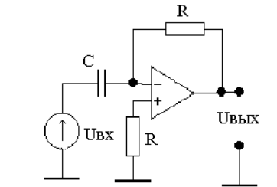
Рис.1.

Задание 2. Собрать схему усилителя разности. Зарисовать временные диаграммы входных U_{вх1},U_{вх2} сигналов, подав на инвертирующий вход U_{вх1} гармонический сигнал с амплитудой 1 B и частотой 50 Гц, а на неинвертирующий вход U_{вх2} сигнал прямоугольной формы, такой же амплитуды и частоты (рис.2). Измерения проводить в режиме синхронизации осциллографа от гармонического сигнала.

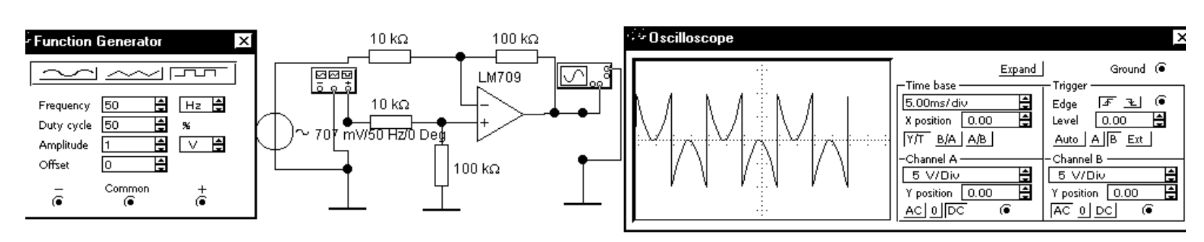

Рис.2.
Рассчитать коэффициент ослабления синфазного сигнала K_{осс}=U_{вх}/U_{вых}. Для расчета К_{осс}, объединив входы усилителя разности и подав на них гармонический сигнал (U_{m}=l B, f=l00 Гц) от генератора, измерить с помощью осциллографа амплитуду входного и выходного сигналов (рис.3).
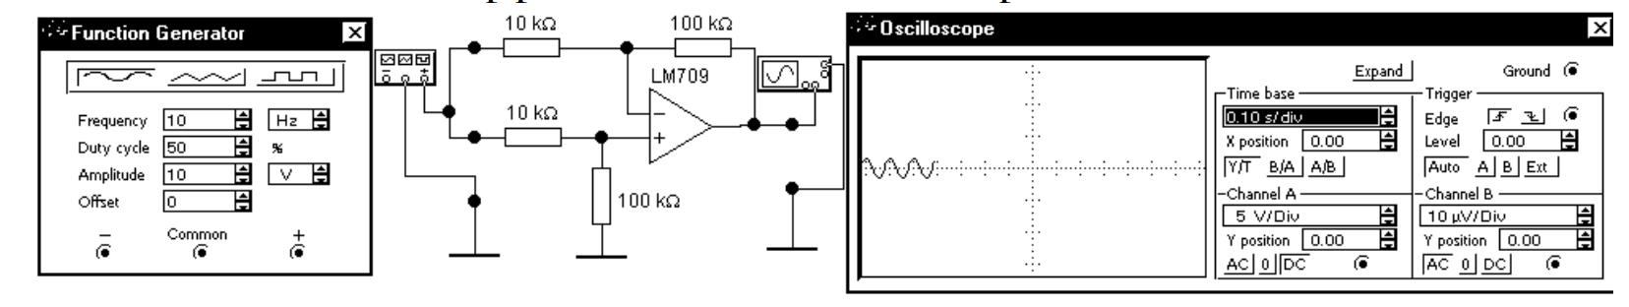

Рис.3.
Задание 3. Собрать измерительную установку в соответствии со схемой на рис.3 и получить на экране статическую характеристику при U_{оп}=0B. Зарисовать с экрана осциллографа статическую характеристику, указав масштабы осей X и Y в вольтах (осциллограф перевести в режим - В/А). Исследовать влияние опорного напряжения на статическую характеристику, подав опорное напряжение U_{on}=2B и зарисовать с экрана статическую характеристику, указав масштабы осей.
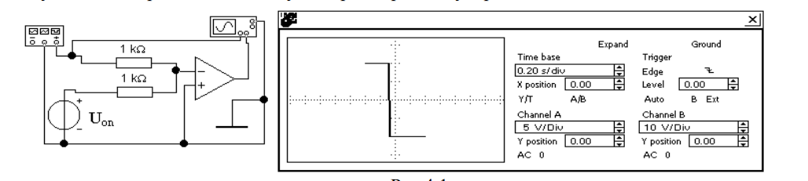
Рис.3.

Вариант № 3
Вопрос 1. Понятие об операционном усилителе. Классификация. Основные параметры.
Вопрос 2. Понятие о компараторе. Основные параметры. Какие свойства операционных усилителей позволяют использовать его в качестве компараторов. Виды обратных связей.
Вопрос 3. Недостаток компараторов без положительной обратной связи. Причины возникновения. Способы устранения.
Задание 1.Рассчитать выходное напряжение неинвертирующего усилителя (рис.1), приняв R₁=10кОм, R_{ос}=100кОм, U_{вх}=100мB.
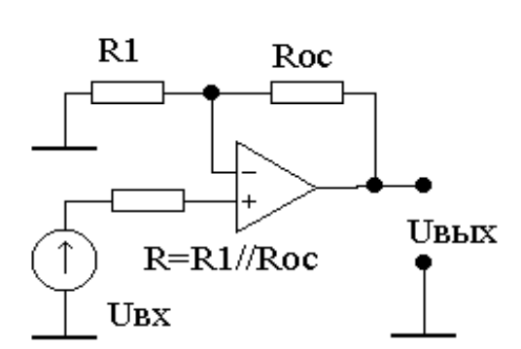
Рис.1.

Задание 2. Собрать схему дифференцирующего усилителя (R=100кОм, С=100нФ).

Недостатком схемы дифференцирующего усилителя является склонность его к самовозбуждению и чрезмерно большое усиление на высоких частотах. Для устранения этих нежелательных явлений последовательно с конденсатором С включают резистор R небольшого сопротивления (рис.2).

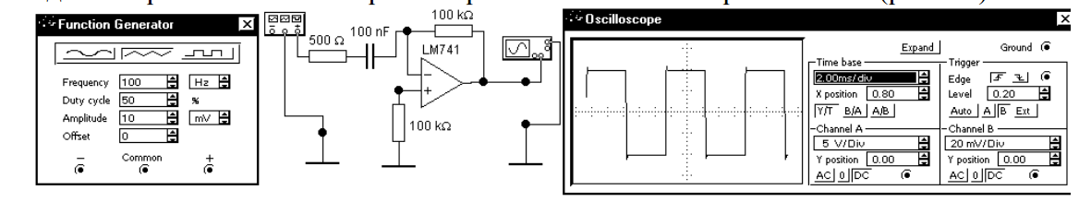

Снять АЧХ коэффициента усиления (зависимость коэффициента усиления от частоты K_{(f)}=U_{вых}/U_{вх} в диапазоне частот (10... 10⁴) Гц при входном гармоническом сигнале амплитудой U_{вх}=10мВ.

Результаты измерений занести в табл.1, рассчитать К_{u}.

Таблица1
F  lg f | 10  1 | 20  1.2 | 50  1.7 | 100  2 | 200  2.3 | 500  2.7 | 10³  3 | 2·10³  3.3 | 5·10³  3.7 | 10⁴  4
U
K
Задание 3. Собрать измерительную установку в соответствии со схемой на рис.3 и получить на экране статическую характеристику при U_{оп}=0B. Зарисовать с экрана осциллографа статическую характеристику, указав масштабы осей X и Y в вольтах (осциллограф перевести в режим - В/А). Исследовать влияние опорного напряжения на статическую характеристику, подав опорное напряжение U_{оп}=2B и зарисовать с экрана статическую характеристику, указав масштабы осей.

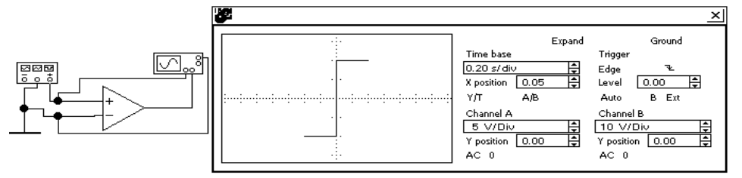
Рис.3.
Вариант № 4
Вопрос 1. Понятие об операционном усилителе. Классификация. Основные параметры.
Вопрос 2. Понятие о компараторе. Основные параметры. Какие свойства операционных усилителей позволяют использовать его в качестве компараторов. Виды обратных связей.
Вопрос 3. Недостаток компараторов без положительной обратной связи. Причины возникновения. Способы устранения.

Задание 1.Рассчитать и построить график АЧХ коэффициента передачи интегрирующего усилителя (рис. 1) для диапазона частот (20...20·10³)Гц, приняв R=100кОм, С=16нФ.

Нарисовать временную диаграмму выходного сигнала дифференцирующего усилителя считая, что выходной сигнал периодическая последовательность однополярных импульсов с амплитудой 1В, частотой 100Гц.

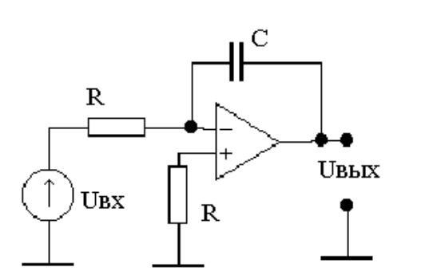

Рис.1.

Задание 2. Собрать схему дифференцирующего усилителя (R=100кОм, С=100нФ).

Недостатком схемы дифференцирующего усилителя является склонность его к самовозбуждению и чрезмерно большое усиление на высоких частотах. Для устранения этих нежелательных явлений последовательно с конденсатором С включают резистор R небольшого сопротивления (рис.2).

Зарисовать осциллограммы входного и выходного сигналов дифференцирующего усилители при подаче на его вход: а) гармонического сигнала; б) последовательности треугольных импульсов; в) последовательности прямоугольных импульсов, от генератора импульсов с частотой 50 Гц и амплитудой 10 мВ.

Задание 3. Собрать измерительную установку в соответствии со схемой на рис.3. Снять статическую характеристику триггера Шмидта при U_{оп}=0. Снять статическую характеристику при U_{оп}=+2В, а также при U_{оп}=-4В. Переключатель развертки осциллографа поставить в положение «Y/T» и получить на экране устойчивые осциллограммы U_{вх}(t) и U_{вых}(t), зарисовать их.

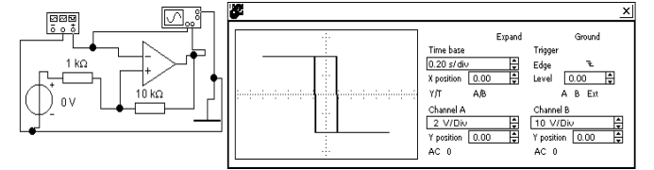

Рис.3.

Вариант № 5
Вопрос 1. Понятие об операционном усилителе. Классификация. Основные параметры.
Вопрос 2. Понятие о компараторе. Основные параметры. Какие свойства операционных усилителей позволяют использовать его в качестве компараторов. Виды обратных связей.
Вопрос 3. Недостаток компараторов без положительной обратной связи. Причины возникновения. Способы устранения.

Задание 1. Рассчитать выходное напряжение дифференциального усилителя (рис.1), приняв R₁=R₂=10кОм, R₃=R4=100кОм, U_{вх1}=U_{вх2}=l B.

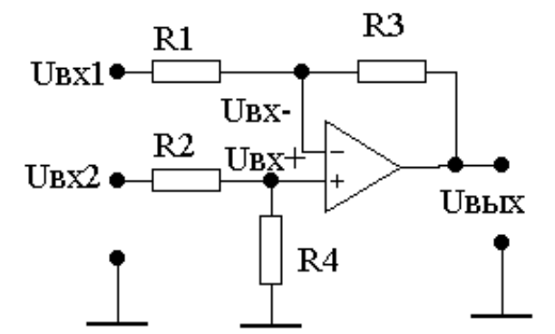

Риc.1.

Задание 2. Собрать схему интегрирующего усилителя (R=100кОм, С=100нФ).

Недостатком схемы интегратора является дрейф выходного напряжения, обусловленный напряжением смещения и входными токами ОУ. Это нежелательное явление можно ослабить, если параллельно конденсатору С, подключить резистор R₂ с большим сопротивлением, обеспечивающий стабилизацию рабочей точки за счет обратной связи по постоянному току. Кроме того, резистор R₂ предотвращает насыщение ОУ после зарядки конденсатора, когда ток через конденсатор станет равным нулю.

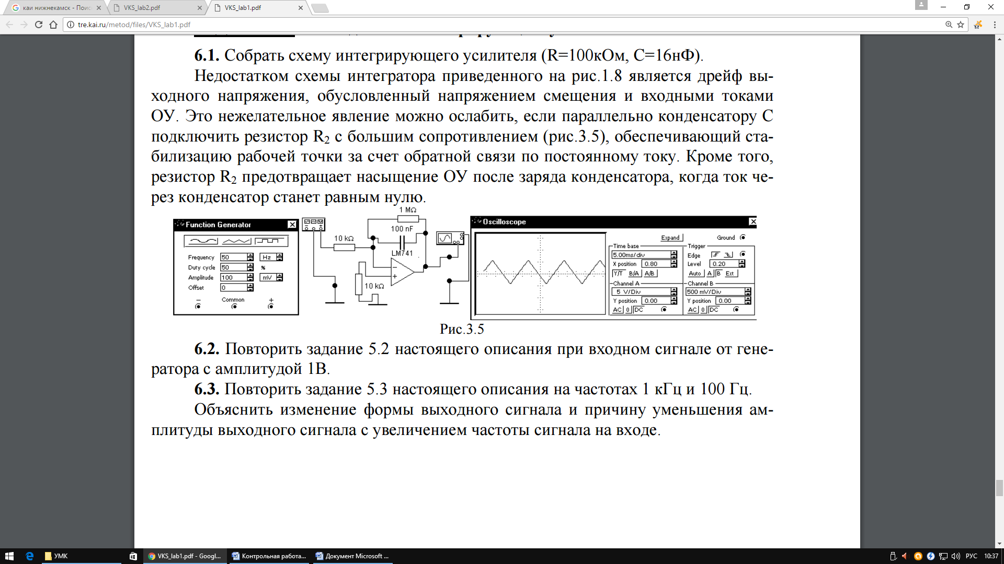

Снять АЧХ коэффициента усиления (зависимость коэффициента усиления от частоты K_{(f)}=U_{вых}/U_{вх} в диапазоне частот (10... 10⁴) Гц при входном гармоническом сигнале амплитудой U_{вх}=10мВ.

Результаты измерений занести в табл.1, рассчитать К_{u}.

Таблица1
F  lg f | 10  1 | 20  1.2 | 50  1.7 | 100  2 | 200  2.3 | 500  2.7 | 10³  3 | 2·10³  3.3 | 5·10³  3.7 | 10⁴  4
U
K

Задание 3. Собрать измерительную установку в соответствии со схемой на рис.3, при U_{вх}(t) =sin2πft (U_{m}=5В, f=1 Гц).

Переключатель развертки осциллографа поставить в положение «Y/T» и получить на экране устойчивые осциллограммы U_{вх}(t) и U_{вых}(t), зарисовать их.

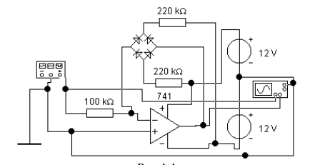

Рис.3.

Вариант № 6
Вопрос 1. Понятие об операционном усилителе. Классификация. Основные параметры.
Вопрос 2. Понятие о компараторе. Основные параметры. Какие свойства операционных усилителей позволяют использовать его в качестве компараторов. Виды обратных связей.

Вопрос 3. Недостаток компараторов без положительной обратной связи. Причины возникновения. Способы устранения.

Задание 1.Рассчитать и построить график АЧХ коэффициента передачи интегрирующего усилителя (рис. 1) для диапазона частот (20...20·10³)Гц, приняв R=100кОм, С=16нФ.

Нарисовать временную диаграмму выходного сигнала дифференцирующего усилителя считая, что выходной сигнал периодическая последовательность однополярных импульсов с амплитудой 1В, частотой 100Гц.

Рис.1.

Задание 2. Собрать схему интегрирующего усилителя (R=100кОм, С=100нФ).

Недостатком схемы интегратора является дрейф выходного напряжения, обусловленный напряжением смещения и входными токами ОУ. Это нежелательное явление можно ослабить, если параллельно конденсатору С, подключить резистор R₂ с большим сопротивлением, обеспечивающий стабилизацию рабочей точки за счет обратной связи по постоянному току. Кроме того, резистор R₂ предотвращает насыщение ОУ после зарядки конденсатора, когда ток через конденсатор станет равным нулю.

Зарисовать осциллограммы входного и выходного сигналов дифференцирующего усилители при подаче на его вход: а) гармонического сигнала; б) последовательности треугольных импульсов; в) последовательности прямоугольных импульсов, от генератора импульсов с частотой 1кГц и амплитудой 100 Гц.

Задание 3. Собрать измерительную установку в соответствии со схемой на рис.3, при U_{вх}(t) =sin2πft (U_{m}=5В, f=1 Гц).

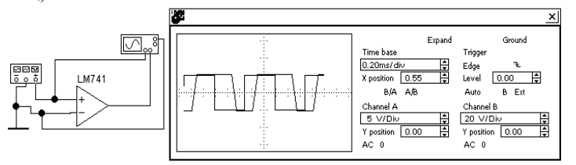

Рис.3.

Измерить по осциллографу длительность переднего t⁺_{ф} и заднего фронтов t⁻_{ф} выходного импульса компаратора.

Вариант № 7
Вопрос 1. Понятие об операционном усилителе. Классификация. Основные параметры.
Вопрос 2. Понятие о компараторе. Основные параметры. Какие свойства операционных усилителей позволяют использовать его в качестве компараторов. Виды обратных связей.

Вопрос 3. Недостаток компараторов без положительной обратной связи. Причины возникновения. Способы устранения.

Задание 1. Рассчитать выходное напряжение дифференциального усилителя (рис.1), приняв R₁=R₂=10кОм, R₃=R4=100кОм, U_{вх1}=U_{вх2}=l B.

Риc.1.

Задание 2. Собрать схему усилителя разности. Зарисовать временные диаграммы входных U_{вх1},U_{вх2} сигналов, подав на инвертирующий вход U_{вх1} гармонический сигнал с амплитудой 1 B и частотой 50 Гц, а на неинвертирующий вход U_{вх2} сигнал прямоугольной формы, такой же амплитуды и частоты (рис.2). Измерения проводить в режиме синхронизации осциллографа от гармонического сигнала.

Рис.2.
Рассчитать коэффициент ослабления синфазного сигнала K_{осс}=U_{вх}/U_{вых}. Для расчета К_{осс}, объединив входы усилителя разности и подав на них гармонический сигнал (U_{m}=l B, f=l00 Гц) от генератора, измерить с помощью осциллографа амплитуду входного и выходного сигналов (рис.4).

Рис.3.
Задание 3. Собрать схему, приведенную на рис.3. В ней генератор Г1 вырабатывает исследуемый сигнал - гармонический сигнал с амплитудой 5В и частотой 1Гц, а генератор Г2 является имитатором источника помех. Он вырабатывает гармонический сигнал с амплитудой 1В и частотой 12 Гц.
Зарисовать в отчет временные диаграммы входного и выходного сигналов и сделать вывод о дребезге компаратора.
Рис.3.

Вариант № 8
Вопрос 1. Понятие об операционном усилителе. Классификация. Основные параметры.
Вопрос 2. Понятие о компараторе. Основные параметры. Какие свойства операционных усилителей позволяют использовать его в качестве компараторов. Виды обратных связей.
Вопрос 3. Недостаток компараторов без положительной обратной связи. Причины возникновения. Способы устранения.
Задание 1.Рассчитать выходное напряжение неинвертирующего усилителя (рис.1), приняв R₁=10кОм, R_{ос}=100кОм, U_{вх}=100мB.
Рис.1.
Задание 2. Собрать схему измерения (рис.2.)Подать на вход усилителя гармонический сигнал с частотой 100Гц и амплитудой 1В. С помощью амперметров (в режиме измерения переменного тока - АС), измерить токи I_{вх}, I_{ос}, I_{оу} и проверить выполнение соотношения I_{вх}=I_{ос}+I_{оу.}
Рис.2.
Экспериментально определить коэффициент усиления K_{u} инвертирующего усилителя, где K_{u}=U_{вых}/U_{вх}. Сравнить результаты расчета с результатами из задания 1.

Задание 3. Собрать измерительную установку в соответствии со схемой на рис.3, при U_{вх}(t) =sin2πft (U_{m}=5В, f=1 Гц).

Переключатель развертки осциллографа поставить в положение «Y/T» и получить на экране устойчивые осциллограммы U_{вх}(t) и U_{вых}(t), зарисовать их.

Рис.3.

Вариант № 9
Вопрос 1. Понятие об операционном усилителе. Классификация. Основные параметры.
Вопрос 2. Понятие о компараторе. Основные параметры. Какие свойства операционных усилителей позволяют использовать его в качестве компараторов. Виды обратных связей.
Вопрос 3. Недостаток компараторов без положительной обратной связи. Причины возникновения. Способы устранения.

Задание 1.Рассчитать и построить график АЧХ коэффициента передачи дифференцирующего усилителя (рис. 1) для диапазона частот (20...20·10³)Гц, приняв R=100кОм, С=16нФ.

Нарисовать временную диаграмму выходного сигнала дифференцирующего усилителя считая, что выходной сигнал периодическая последовательность однополярных импульсов с амплитудой 1В, частотой 100Гц.
Рис.1.

Задание 2. Собрать схему интегрирующего усилителя (R=100кОм, С=100нФ).

Недостатком схемы интегратора является дрейф выходного напряжения, обусловленный напряжением смещения и входными токами ОУ. Это нежелательное явление можно ослабить, если параллельно конденсатору С, подключить резистор R₂ с большим сопротивлением, обеспечивающий стабилизацию рабочей точки за счет обратной связи по постоянному току. Кроме того, резистор R₂ предотвращает насыщение ОУ после зарядки конденсатора, когда ток через конденсатор станет равным нулю.
Зарисовать осциллограммы входного и выходного сигналов дифференцирующего усилители при подаче на его вход: а) гармонического сигнала; б) последовательности треугольных импульсов; в) последовательности прямоугольных импульсов, от генератора импульсов с частотой 1кГц и амплитудой 100 Гц.
Задание 3. Собрать измерительную установку в соответствии со схемой на рис.3 и получить на экране статическую характеристику при U_{оп}=0B. Зарисовать с экрана осциллографа статическую характеристику, указав масштабы осей X и Y в вольтах (осциллограф перевести в режим - В/А). Исследовать влияние опорного напряжения на статическую характеристику, подав опорное напряжение U_{оп}=2B и зарисовать с экрана статическую характеристику, указав масштабы осей.
Рис.3.

Вариант № 10
Вопрос 1. Понятие об операционном усилителе. Классификация. Основные параметры.
Вопрос 2. Понятие о компараторе. Основные параметры. Какие свойства операционных усилителей позволяют использовать его в качестве компараторов. Виды обратных связей.
Вопрос 3. Недостаток компараторов без положительной обратной связи. Причины возникновения. Способы устранения.
Задание 1.Расчитать коэффициент усиления инвертирующего усилителя (рис.1), приняв R₁=10кОм, R_{ос}=100кОм.
Рис.1.

Задание 2. Собрать схему дифференцирующего усилителя (R=100кОм, С=100нФ).

Недостатком схемы дифференцирующего усилителя является склонность его к самовозбуждению и чрезмерно большое усиление на высоких частотах. Для устранения этих нежелательных явлений последовательно с конденсатором С включают резистор R небольшого сопротивления (рис.2).

Снять АЧХ коэффициента усиления (зависимость коэффициента усиления от частоты K_{(f)}=U_{вых}/U_{вх} в диапазоне частот (10... 10⁴) Гц при входном гармоническом сигнале амплитудой U_{вх}=10мВ.

Результаты измерений занести в табл.1, рассчитать К_{u}.

Таблица1
F  lg f | 10  1 | 20  1.2 | 50  1.7 | 100  2 | 200  2.3 | 500  2.7 | 10³  3 | 2·10³  3.3 | 5·10³  3.7 | 10⁴  4
U
K
Задание 3. Собрать измерительную установку в соответствии со схемой на рис.3, при U_{вх}(t) =sin2πft (U_{m}=5В, f=1 Гц).

Переключатель развертки осциллографа поставить в положение «Y/T» и получить на экране устойчивые осциллограммы U_{вх}(t) и U_{вых}(t), зарисовать их.

Рис.3.

Вариант № 11
Вопрос 1. Понятие об операционном усилителе. Классификация. Основные параметры.
Вопрос 2. Понятие о компараторе. Основные параметры. Какие свойства операционных усилителей позволяют использовать его в качестве компараторов. Виды обратных связей.
Вопрос 3. Недостаток компараторов без положительной обратной связи. Причины возникновения. Способы устранения.
Задание 1.Рассчитать выходное напряжение неинвертирующего усилителя (рис.1), приняв R₁=10кОм, R_{ос}=100кОм, U_{вх}=100мB.
Рис.1.
Задание 2. Собрать схему измерения (рис.2.)Подать на вход усилителя гармонический сигнал с частотой 100Гц и амплитудой 1В. С помощью амперметров (в режиме измерения переменного тока - АС), измерить токи I_{вх}, I_{ос}, I_{оу} и проверить выполнение соотношения I_{вх}=I_{ос}+I_{оу.}
Рис.2.
Экспериментально определить коэффициент усиления K_{u} инвертирующего усилителя, где K_{u}=U_{вых}/U_{вх}. Сравнить результаты расчета с результатами из задания 1.

Задание 3. Собрать измерительную установку в соответствии со схемой на рис.3, при U_{вх}(t) =sin2πft (U_{m}=5В, f=1 Гц).

Переключатель развертки осциллографа поставить в положение «Y/T» и получить на экране устойчивые осциллограммы U_{вх}(t) и U_{вых}(t), зарисовать их.

Вариант № 12
Вопрос 1. Понятие об операционном усилителе. Классификация. Основные параметры.
Вопрос 2. Понятие о компараторе. Основные параметры. Какие свойства операционных усилителей позволяют использовать его в качестве компараторов. Виды обратных связей.
Вопрос 3. Недостаток компараторов без положительной обратной связи. Причины возникновения. Способы устранения.
Задание 1.Расчитать коэффициент усиления инвертирующего усилителя (рис.1), приняв R₁=10кОм, R_{ос}=100кОм.
Рис.1.

Задание 2. Собрать схему дифференцирующего усилителя (R=100кОм, С=100нФ).

Задание 2. Собрать схему усилителя разности. Зарисовать временные диаграммы входных U_{вх1},U_{вх2} сигналов, подав на инвертирующий вход U_{вх1} гармонический сигнал с амплитудой 1 B и частотой 50 Гц, а на неинвертирующий вход U_{вх2} сигнал прямоугольной формы, такой же амплитуды и частоты (рис.2). Измерения проводить в режиме синхронизации осциллографа от гармонического сигнала.

Рис.2.
Рассчитать коэффициент ослабления синфазного сигнала K_{осс}=U_{вх}/U_{вых}. Для расчета К_{осс}, объединив входы усилителя разности и подав на них гармонический сигнал (U_{m}=l B, f=l00 Гц) от генератора, измерить с помощью осциллографа амплитуду входного и выходного сигналов (рис.4).

Рис.3.
Задание 3. Собрать измерительную установку в соответствии со схемой на рис.3 и получить на экране статическую характеристику при U_{оп}=0B. Зарисовать с экрана осциллографа статическую характеристику, указав масштабы осей X и Y в вольтах (осциллограф перевести в режим - В/А). Исследовать влияние опорного напряжения на статическую характеристику, подав опорное напряжение U_{оп}=2B и зарисовать с экрана статическую характеристику, указав масштабы осей.

Вариант № 13
Вопрос 1. Понятие об операционном усилителе. Классификация. Основные параметры.
Вопрос 2. Понятие о компараторе. Основные параметры. Какие свойства операционных усилителей позволяют использовать его в качестве компараторов. Виды обратных связей.
Вопрос 3. Недостаток компараторов без положительной обратной связи. Причины возникновения. Способы устранения.

Задание 1.Рассчитать и построить график АЧХ коэффициента передачи дифференцирующего усилителя (рис. 1) для диапазона частот (20...20·10³)Гц, приняв R=100кОм, С=16нФ.

Нарисовать временную диаграмму выходного сигнала дифференцирующего усилителя считая, что выходной сигнал периодическая последовательность однополярных импульсов с амплитудой 1В, частотой 100Гц.
Рис.1.

Задание 2. Собрать схему интегрирующего усилителя (R=100кОм, С=100нФ).

Недостатком схемы интегратора является дрейф выходного напряжения, обусловленный напряжением смещения и входными токами ОУ. Это нежелательное явление можно ослабить, если параллельно конденсатору С, подключить резистор R₂ с большим сопротивлением, обеспечивающий стабилизацию рабочей точки за счет обратной связи по постоянному току. Кроме того, резистор R₂ предотвращает насыщение ОУ после зарядки конденсатора, когда ток через конденсатор станет равным нулю.

Снять АЧХ коэффициента усиления (зависимость коэффициента усиления от частоты K_{(f)}=U_{вых}/U_{вх} в диапазоне частот (10... 10⁴) Гц при входном гармоническом сигнале амплитудой U_{вх}=10мВ.

Результаты измерений занести в табл.1, рассчитать К_{u}.

Таблица1
F  lg f | 10  1 | 20  1.2 | 50  1.7 | 100  2 | 200  2.3 | 500  2.7 | 10³  3 | 2·10³  3.3 | 5·10³  3.7 | 10⁴  4
U
K

Задание 3. Собрать измерительную установку в соответствии со схемой на рис.3. Снять статическую характеристику триггера Шмидта при U_{оп}=0. Снять статическую характеристику при U_{оп}=+2В, а также при U_{оп}=-4В. Переключатель развертки осциллографа поставить в положение «Y/T» и получить на экране устойчивые осциллограммы U_{вх}(t) и U_{вых}(t), зарисовать их.

Вариант № 14
Вопрос 1. Понятие об операционном усилителе. Классификация. Основные параметры.
Вопрос 2. Понятие о компараторе. Основные параметры. Какие свойства операционных усилителей позволяют использовать его в качестве компараторов. Виды обратных связей.
Вопрос 3. Недостаток компараторов без положительной обратной связи. Причины возникновения. Способы устранения.
Задание 1.Расчитать коэффициент усиления инвертирующего усилителя (рис.1), приняв R₁=10кОм, R_{ос}=100кОм.
Рис.1.
Задание 2. Собрать схему измерения (рис.2.)Подать на вход усилителя гармонический сигнал с частотой 100Гц и амплитудой 1В. С помощью амперметров (в режиме измерения переменного тока - АС), измерить токи I_{вх}, I_{ос}, I_{оу} и проверить выполнение соотношения I_{вх}=I_{ос}+I_{оу.}
Рис.2.
Экспериментально определить коэффициент усиления K_{u} инвертирующего усилителя, где K_{u}=U_{вых}/U_{вх}. Сравнить результаты расчета с результатами из задания 1.
Задание 3. Собрать схему, приведенную на рис.3. В ней генератор Г1 вырабатывает исследуемый сигнал - гармонический сигнал с амплитудой 5В и частотой 1Гц, а генератор Г2 является имитатором источника помех. Он вырабатывает гармонический сигнал с амплитудой 1В и частотой 12 Гц.
Зарисовать в отчет временные диаграммы входного и выходного сигналов и сделать вывод о дребезге компаратора.
Рис.3.

Вариант № 15
Вопрос 1. Понятие об операционном усилителе. Классификация. Основные параметры.
Вопрос 2. Понятие о компараторе. Основные параметры. Какие свойства операционных усилителей позволяют использовать его в качестве компараторов. Виды обратных связей.
Вопрос 3. Недостаток компараторов без положительной обратной связи. Причины возникновения. Способы устранения.

Задание 1.Рассчитать и построить график АЧХ коэффициента передачи интегрирующего усилителя (рис. 1) для диапазона частот (20...20·10³)Гц, приняв R=100кОм, С=16нФ.

Нарисовать временную диаграмму выходного сигнала дифференцирующего усилителя считая, что выходной сигнал периодическая последовательность однополярных импульсов с амплитудой 1В, частотой 100Гц.

Рис.1.

Задание 2. Собрать схему интегрирующего усилителя (R=100кОм, С=100нФ).

Недостатком схемы интегратора является дрейф выходного напряжения, обусловленный напряжением смещения и входными токами ОУ. Это нежелательное явление можно ослабить, если параллельно конденсатору С, подключить резистор R₂ с большим сопротивлением, обеспечивающий стабилизацию рабочей точки за счет обратной связи по постоянному току. Кроме того, резистор R₂ предотвращает насыщение ОУ после зарядки конденсатора, когда ток через конденсатор станет равным нулю.

Зарисовать осциллограммы входного и выходного сигналов дифференцирующего усилители при подаче на его вход: а) гармонического сигнала; б) последовательности треугольных импульсов; в) последовательности прямоугольных импульсов, от генератора импульсов с частотой 1кГц и амплитудой 100 Гц.

Задание 3. Собрать измерительную установку в соответствии со схемой на рис.3, при U_{вх}(t) =sin2πft (U_{m}=5В, f=1 Гц).

Переключатель развертки осциллографа поставить в положение «Y/T» и получить на экране устойчивые осциллограммы U_{вх}(t) и U_{вых}(t), зарисовать их.

Требования к оформлению

Контрольная работа выполняется в программе Electronik Workbench v.5 и оформляется в виде письменного отчёта на листах формата А4.

Объём отчёта ограничивается разумной полнотой освещения (решения) вопросов контрольной работы.

Текст отчёта набирается на компьютере с использованием текстового редактора MS Word.

Печать текста осуществляется с использованием шрифта Time New Roman 14 с межстрочным интервалом 1,5.

Поля на страницах устанавливаются из условия размещения по ширине листа 60-65 знаков текста, по высоте листа 30-32 строки текста. Поля с левой стороны листа 20-25 мм, справа – 10-15 мм, сверху – 25 мм и снизу – 20 мм.

Список использованных литературных источников оформляется в соответствии с требованиями ГОСТа 7.1-2003 «Система стандартов по информации, библиотечному и издательскому делу. Библиографическая запись. Библиографическое описание. Общие требования и правила оформления». М.: Издательство стандартов, 2004. – 49 с.

Образец титульного листа к контрольной работе приведён на странице 21.

Список рекомендуемой литературы

1)Технические средства автоматизации и управления: Учебное пособие / О.В. Шишов. - М.: ИНФРА-М, 2012. - 397 с.: 60x90 1/16 + CD-ROM.

2)Технические средства автоматизации. Интерфейсные устройства и микропроцессорные средства: Учебное пособие/Беккер В. Ф., 2-е изд. - М.: РИОР, ИЦ РИОР, 2015. - 140 с.

3)Глазырин, В.Е. Функциональные элементы УРЗА на операционных усилителях : учебное пособие / В.Е. Глазырин, Г.В. Глазырин. - Новосибирск : НГТУ, 2010. - 72 с.

4)Музипов, Х.Н. Микроэлектронные датчики и оптические средства контроля: Учебные пособия / Х.Н. Музипов, О.Н. Кузяков. — Электрон. дан. — Тюмень : ТюмГНГУ, 2013. — 202 с.

Министерство образования и науки РФ
ФГБОУ ВО «Казанский национальный исследовательский технологический университет»
Институт управления автоматизации и информационных технологий
Кафедра «Системы автоматизации и управления технологическими процессами»

Контрольная работа по дисциплине
«Технические средства АСОИУ»

Исполнитель:

Руководитель:

Казань 201_

